Nama : Arvie Arvearie Yonismara

Kelas : 4114

NIM : A11.2020.12792

Screenshoot

No 1

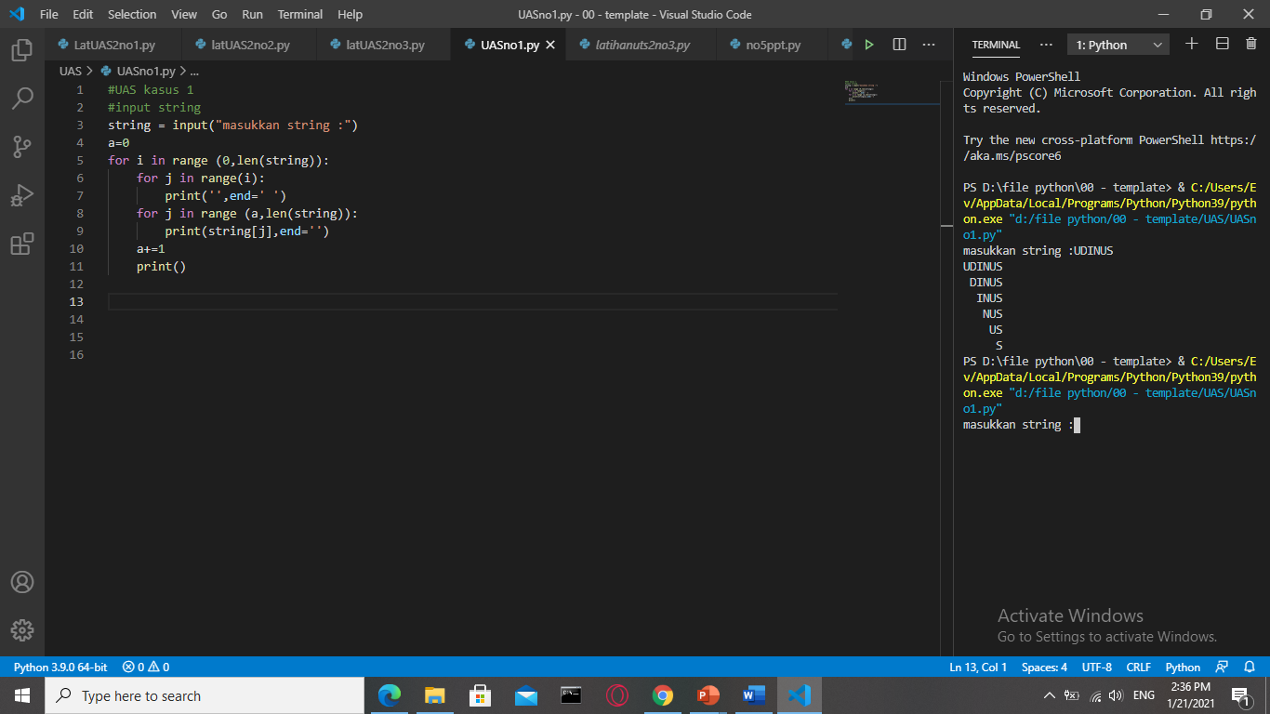

No 2

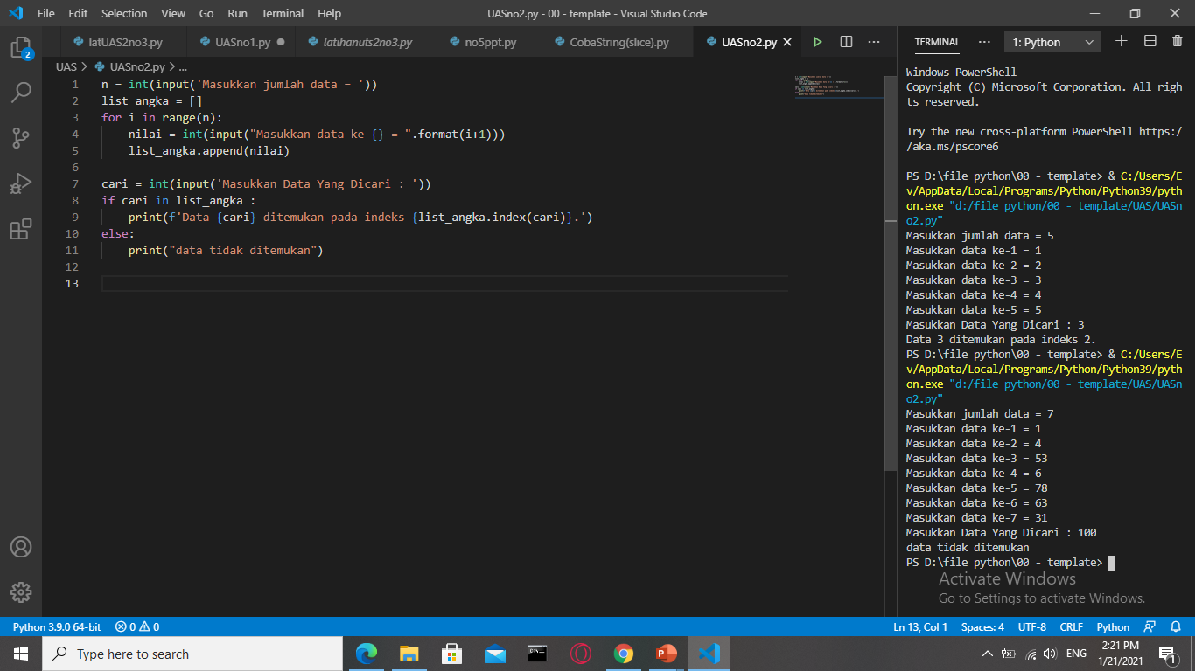

No 3

